ΒΗΜΑΤΑ ΚΑΤΑΣΚΕΥΗΣ ΨΗΦΙΑΚΗΣ ΒΙΝΤΕΟΚΑΜΑΡΑΣ
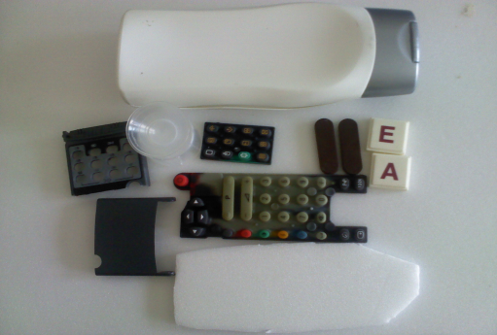

ΒΗΜΑ 1ο: Υλικά κατασκευής για να φτιάξω την ψηφιακή βιντεοκάμερα: Ένα μπουκάλι από σαμπουάν ,κουμπιά από παλιά τηλεκοντρόλ , φελιζόλ , ένα καπάκι από σιρόπι και δυο γράμματα του επιτραπέζιου παιχνιδιού scrabble.

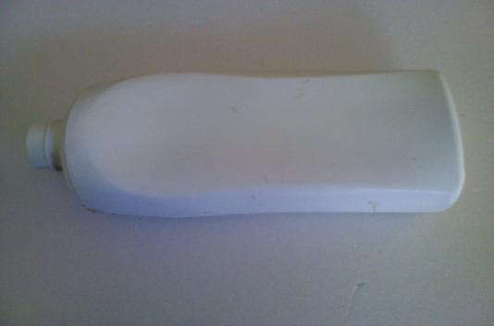
-----------------------------------------------------------------------------------------------------------------------------------------------------------

ΒΗΜΑ 2ο: Εδώ είναι το μπουκάλι όταν το εκοψα και το έβαψα με άσπρο χρώμα.

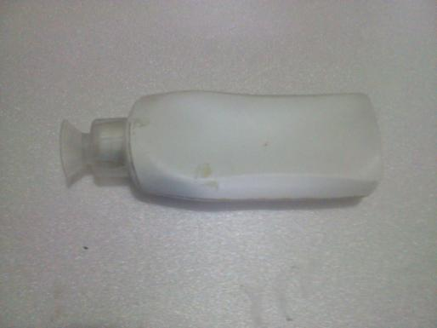
ΒΗΜΑ 3ο: Εδω είναι μετά το βάψιμο. Το γέμισα μέσα με γύψο για να σταθεροποιηθεί και κόλλησα το καπάκι από το σιρόπι.
-----------------------------------------------------------------------------------------------------------------------------------------------------------
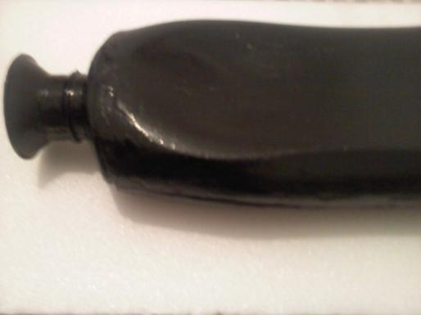
ΒΗΜΑ 4ο: Σταθεροποίηση με τον γύψο και το τελικό βάψιμο της βιντεοκάμερας.

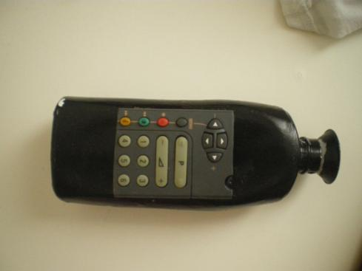
ΒΗΜΑ 5ο: Τελικό βάψιμο της βιντεοκάμερας και κόλλημα κουμπιών και οθόνης.
-----------------------------------------------------------------------------------------------------------------------------------------------------------
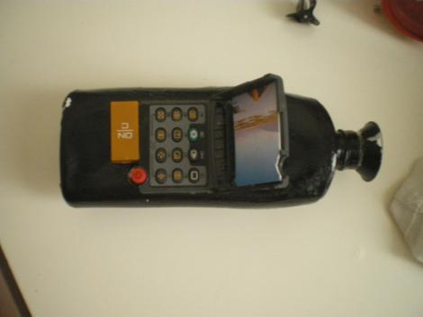
ΒΗΜΑ 6ο: Αυτή είναι η τελική μορφή που πήρε η βιντεοκάμερα μετά το κόλλημα όλων
των κουμπιών .

